2. Криптография
- Хеш-функции
  - С помощью OpenSSL посчитайте хеш файла с помощью 3-х алгоритмов.
    - openssl dgst -sha512 < data
SHA2-512(stdin)= 281c31150a0a6d7346b27cfc60448b2665c94d2c1ae64b3f4c909b40ab8e374df78723343bedc319d1b400fbbf1ee7bb445f75d0d29027b55f54995f8a025f3e
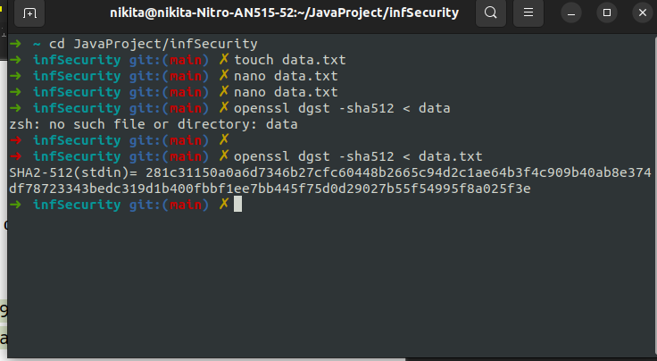
    - openssl dgst -sha256 < data
SHA2-256(stdin)= 8b11483e19c1b59a17504ed9b16629ad2e1997bdc3041573ec2b2de8315418c7
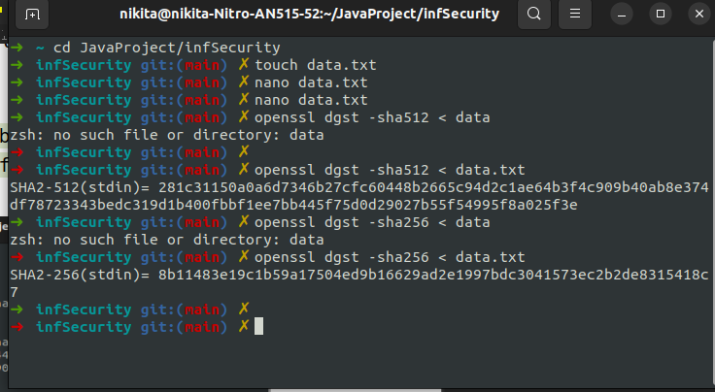
    - openssl dgst -sha224 < data
SHA2-224(stdin)= b90ff6a42b2955454461047d78d84fc123797b56fe653b0eb4e6faf8
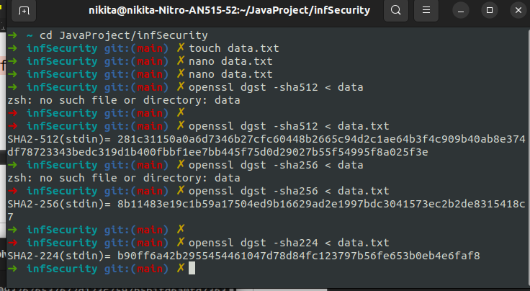
  - Измените один бит в файле и снова посчитайте хеш-значения теми же алгоритмами.
some message 132421
some message 133421
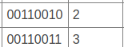

    - openssl dgst -sha512 < data
SHA2-512(stdin)= 32ce7f90547ab777992b224818fa8606b4a3bd52104b68a6bb39e44c95d13b3016ed2735692ee20cff8e60284c9c0788a622475812f2222f27b95dcadfaf5eb8
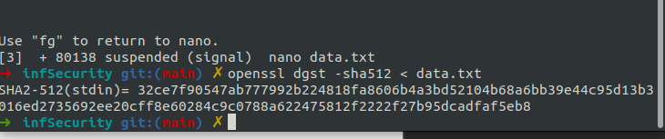
    - openssl dgst -sha256 < data
SHA2-256(stdin)= 0d2ae03b045b60af22518e54fb019b3f6789ceef1ed569c9b1ef4669240630ba
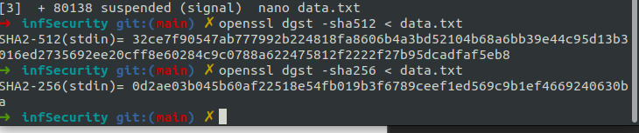
    - openssl dgst -sha224 < data
SHA2-224(stdin)= 4b39d3f398f04a5334028fc796aa8dca9a662ba8e369256f3a9fcaaa
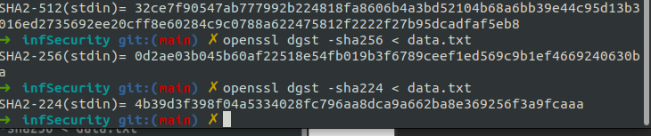
  - Сильно ли изменились хеш-значения (можно посмотреть количество отличающихся бит, или количество отличающихся символов).
    - openssl dgst -sha512 < data
До:
281c31150a0a6d7346b27cfc60448b2665c94d2c1ae64b3f4c909b40ab8e374df78723343bedc319d1b400fbbf1ee7bb445f75d0d29027b55f54995f8a025f3e
После:
32ce7f90547ab777992b224818fa8606b4a3bd52104b68a6bb39e44c95d13b3016ed2735692ee20cff8e60284c9c0788a622475812f2222f27b95dcadfaf5eb8
Результат:
15 совпадений, 113 различие, степень различия 88.28125%

    - openssl dgst -sha256 < data
До:
8b11483e19c1b59a17504ed9b16629ad2e1997bdc3041573ec2b2de8315418c7
После:
0d2ae03b045b60af22518e54fb019b3f6789ceef1ed569c9b1ef4669240630ba
Результат:
4 совпадения, 60 различий, степень различия 93.75%

    - openssl dgst -sha224 < data
До:
b90ff6a42b2955454461047d78d84fc123797b56fe653b0eb4e6faf8
После:
4b39d3f398f04a5334028fc796aa8dca9a662ba8e369256f3a9fcaaa
Результат:
5 совпадения, 51 различия, степень различия 91.0714%

- Симметричное шифрование
  - Выберите один файлик размером в 1 килобайт или более:
  - Зашифруйте его в режиме простой замены (ECB) и в режиме сцепления блоков (CBC). Расшифруйте его. Сравните хеши файла до зашифрования и после расшифрования.

    - ECB
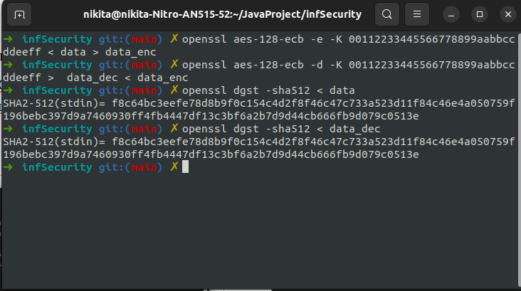
Хэш до зашифрования и хэш после расшифрования полностью совпадают:
SHA2-512(stdin)= f8c64bc3eefe78d8b9f0c154c4d2f8f46c47c733a523d11f84c46e4a050759f196bebc397d9a7460930ff4fb4447df13c3bf6a2b7d9d44cb666fb9d079c0513e
    - CBC
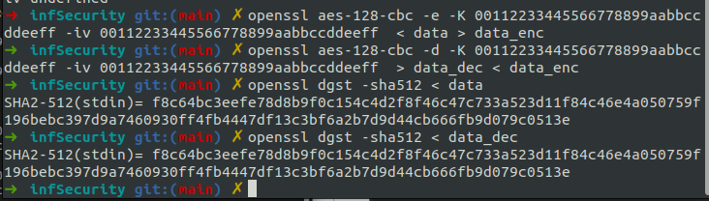
Хэш до зашифрования и хэш после расшифрования полностью совпадают:
SHA2-512(stdin)= f8c64bc3eefe78d8b9f0c154c4d2f8f46c47c733a523d11f84c46e4a050759f196bebc397d9a7460930ff4fb4447df13c3bf6a2b7d9d44cb666fb9d079c0513e
  - Измените в выбранном файлике первый байт и повторите шифрование с тем же самым ключом. Сравните количество различающихся байтов в файлах, зашифрованных в одинаковых режимах (много или мало, если мало, то сколько различных).
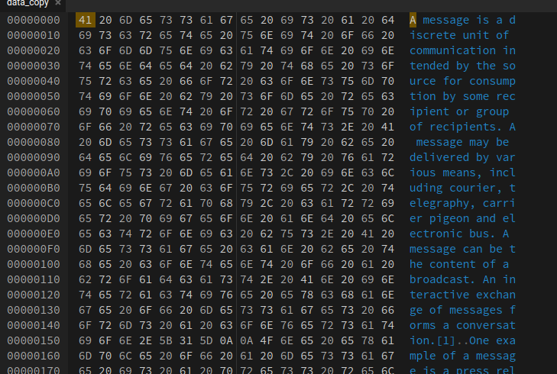
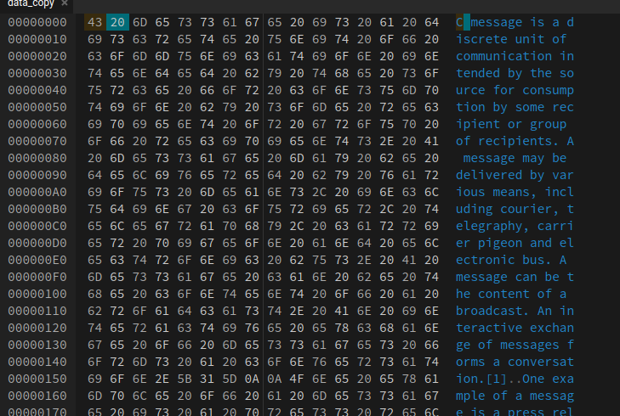

    - ECB
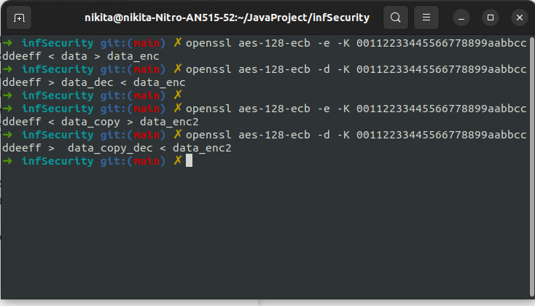
Всего байтов: 1344
Одинаковых байтов: 1328
Различных байтов: 16
    - CBC
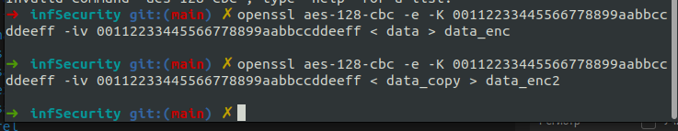
Всего байтов: 1344
Одинаковых байтов: 9
Различных байтов: 1335

- Ассиметричное шифрование
  - Сгенерируйте ключи RSA.
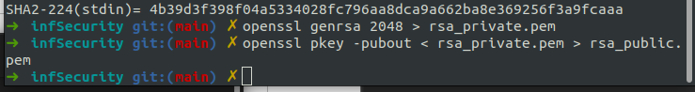
  - Зашифруйте файл шифром RSA с помощью открытого ключа.
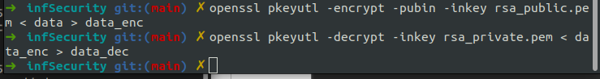
  - Расшифруйте файл шифром RSA с помощью закрытого ключа.
  - Сравните хеши оригинального файла и расшифрованного.
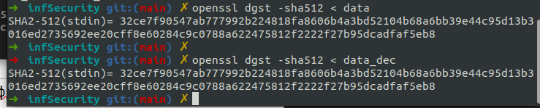
Хэш до зашифрования и хэш после расшифрования полностью совпадают:
SHA2-512(stdin)= 32ce7f90547ab777992b224818fa8606b4a3bd52104b68a6bb39e44c95d13b3016ed2735692ee20cff8e60284c9c0788a622475812f2222f27b95dcadfaf5eb8

- Электронная цифровая подпись (ЭЦП). Базовая схема генерации подписи сообщения составляется так: считается хеш-значение сообщения (файла) и оно зашифровывается с закрытым ключом. Проверка подписи заключается в расшифровании полученной подписи с помощью открытого ключа и сравнении с хеш-значением сообщения (файла). Если они равны, то подпись принимается.
  - Выбрать файл.
  - Подписать его с помощью закрытого ключа RSA.
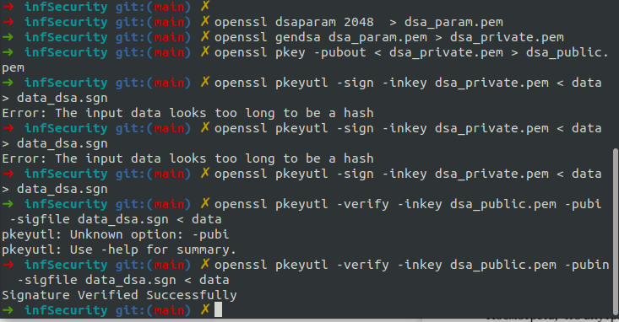
  - Проверить подпись файла с помощью открытого ключа RSA.
  - Изменить в файле один бит (HEX-редактор в помощь)
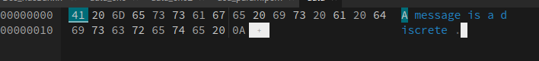
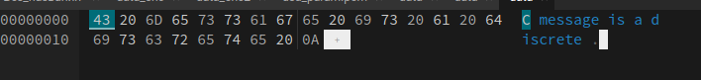
  - Проверить подпись файла с помощью открытого ключа RSA.
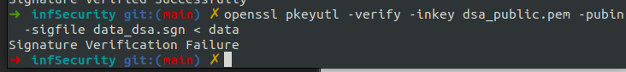
  - Сгенерировать параметры DSA.

  - Сгенерировать закрытый ключ DSA.
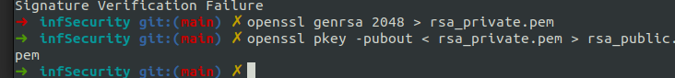
  - Сгенерировать открытый ключ DSA.
  - Подписать выбранный файл закрытым ключом DSA.
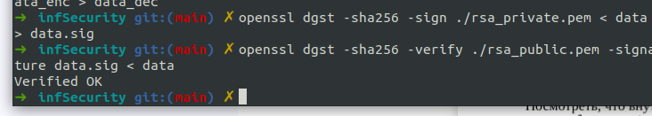
  - Проверить подпись открытым ключом DSA.
  - Изменить один бит в файле.
  - Проверить изменённую подпись открытым ключом DSA.
